2025 Uluslararası İHA Serbest Kategori

Yazılım

Proje kapsamında , döner kanatlı bir insansız hava aracı(İHA) ,yarı otonom/manuel uçabilen , otonom kalkış sonrasında enkaz yerlerini tespit edip gerekli modülü enkazın yakınında güvenli bir bölgeye bırakıp geri dönmesini baz alır. Otonom uçuş için Pixhawk uçuş kontrol kartı kullanılacak olup enkaz tespiti için İHA mızda bulunan kameradan Raspberry Pi X bilgisayarımıza aktarılacak görüntü burada daha önceden Yolov8 ile eğittiğimiz model sayesinde nesne(enkaz) tespit edilecektir. Nesne başarılı bir şekilde tespit edildikten sonra gerekli modül güvenli bölgeye bırakılacaktır .Otonom uçuş ve yer istasyonuyla haberleşme için gerekli yazılımlar ; yer konrol istasyonu ile haberleşme için Ros üzerinden MAVLink paketini kullanacağız. Otonom uçuş kontrolü için ise Ardupilot yazılımdan yararlanacağız .

Arayüz

C# ile yapılacak

1 . yer sisteminde ;

Batarya durumu

Kamera görüntüsü

Gps durumu

Modül durumu

2. arayüz

Lora daki LCD ekran üzerindeki

Tahmini Yaralı sayısı

Tahmini enkaz altında olan sayısı vs gibi

WF ile arayüz oluşturulacak

Kameradan Çektiğimiz görüntüyü C# üzerinden oluşturduğumuz arayüze nasıl aktaracağız ?

Oluşturduğumuz arayüz de kameradan gelen görüntüde eğer nesne tespiti yapılırsa , arayüzü kullanan kişiye sorulacak Modül bırakılsın mı bırakılmasın mı ?

* gerçek zamanlı-otonom karar alma gibi durumlar görev zorlayıcılığını belirlemede birer ölçüttür” bu cümle tanıtım sayfasından alınma yani drone un karar almasını kendi başına yapması onlara göre daha iyi denmek istemiş muhtemelen bundan dolayı yukarıdaki şeyi
* yapmasak daha iyi gibi sanki.

Drone için bir acil durum senaryosu düşünmemiz lazım (kullanıcı ara yüzünde bir tuşa bastığımızda yer kontrol merkezine geri gelmesi gibi ).

Basit seviyede diagram

metin, diyagram, çizgi, öykü gelişim çizgisi; kumpas; grafiğini çıkarma içeren bir resim

Yapay zeka tarafından oluşturulan içerik yanlış olabilir.

Temel UI çizim

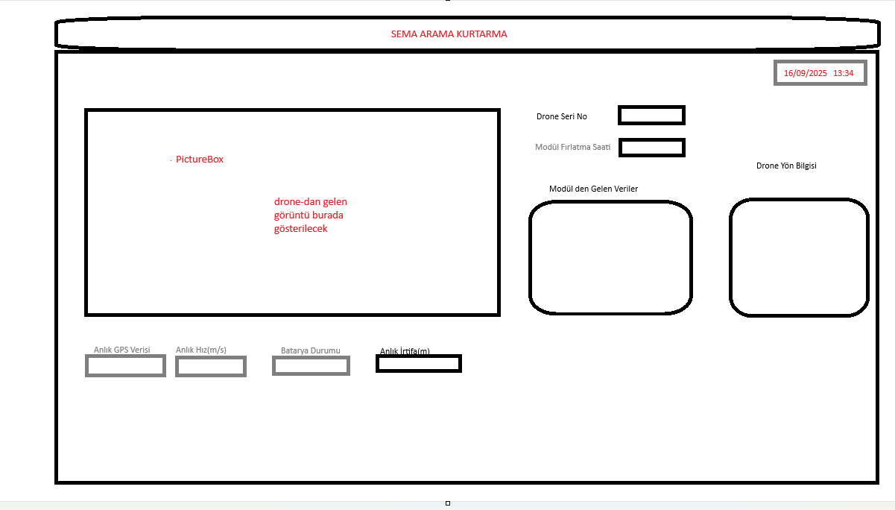

UI ya kamera görüntüsü eklemek için alternatiflere bak -> openCVsharp4 gibi.

**LCD ekran UI ya bitmek üzere LoRa ile nasıl iletişime geçecek onlara bakılacak**

**Hava Savunma için UI tasarla**

Responsive tasarımı yakalamak için TableLayoutPanel kullanmalısın

Basit bir ui tasarlandı gerekli dosyada mevcut

havaSavunmaTasarıms dosyasında

**Hava savunma 1 ve 2 görev için openCV ile çözüm üret**

Şimdilik ekranı 3x3 pixel alanlara ayırıp bu 3 lük alanların kesiştiği yerleri aynı listeye atmak ve ardından çizdirme işlemi yaptırma fikri var bu renk için

Şuan ki kodu counters ile geliştir (farklı renklerde sıkıntı yok ama aynı renkden iki tane olursa onu nasıl çözüleceğini araştırıyorum )

-güncel olarak sonuça yakın gibiyim dosyalar mevcut

(Serhat Kağan Şahin nin youtube opencv oynatma lstesine bak)

Hava Savunma Görüntü

* 1. Yöntem Python kodunu bir DLL lütüphanesi olarak kullanma
* 2. Yöntem Python kodunu bir TCP sunucusu olarak çalıştırma

ULUSLARARSI

1. **MultiThread çalışan bir UI tasarlanacak**

Bunu nedeni biz LoRa dan veriyi UART TTL dönüştürücü ile serial port üzerinden alıyoruz ve SerialPort.DataReceived olayı ana thread dışında çalışır. Bunun nedeni, SerialPort.DataReceived olayının, seriyel port üzerinden veri alındığında tetiklenen bir background thread olmasından kaynaklanmaktadır. SerialPort sınıfı, arka planda veriyi alırken UI üzerinde bir blokaj olmaması için bu olayı başka bir thread'de çalıştırır.

1. LoRa Haberleşmesi

LoRa haberleşmesinde P2P(peer to peer ) protokolü kullanılacaktır.

1. LCD UI için rapor+

#include <LoRa.h> // LoRa iletişimi için

#include <Adafruit_GPS.h> // GPS verileri için